後壁國中100學年度防災演練與宣導
活動時間 | 100.09.05
活動地點 | 後壁國中
參與人員 | 全校師生
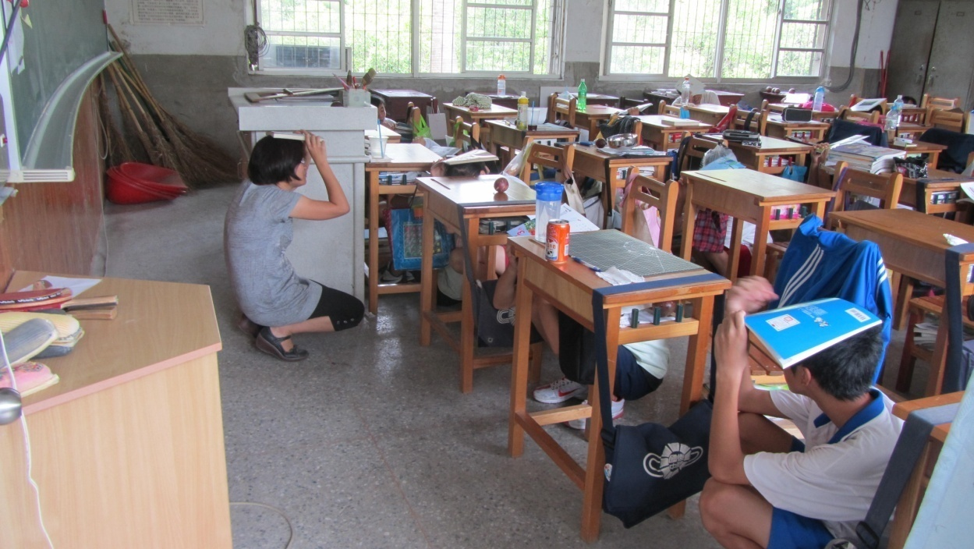
地震來臨時避難掩護之演練
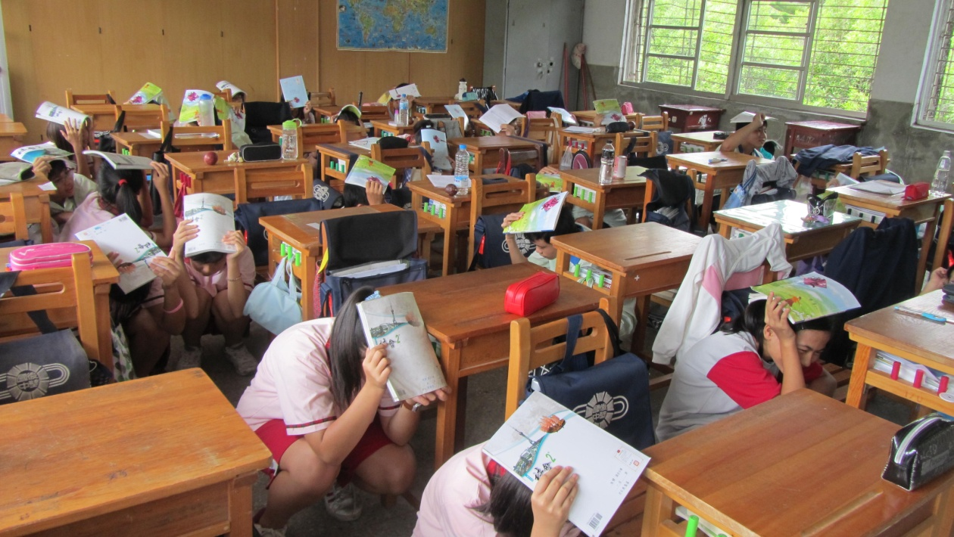
地震來臨時避難掩護之演練

後壁國中100學年度複合式防災演練
活動時間 | 100.09.05
活動地點 | 後壁國中
參與人員 | 全校師生
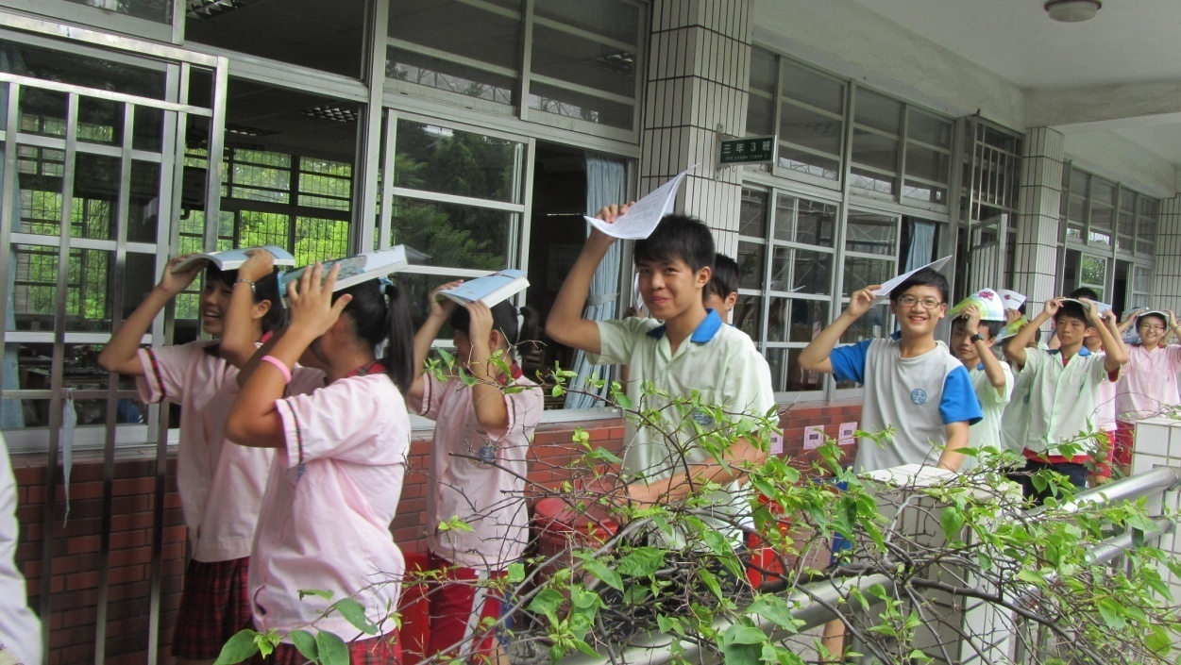
主震過後，所有人員按照逃生路線往集合地點移動
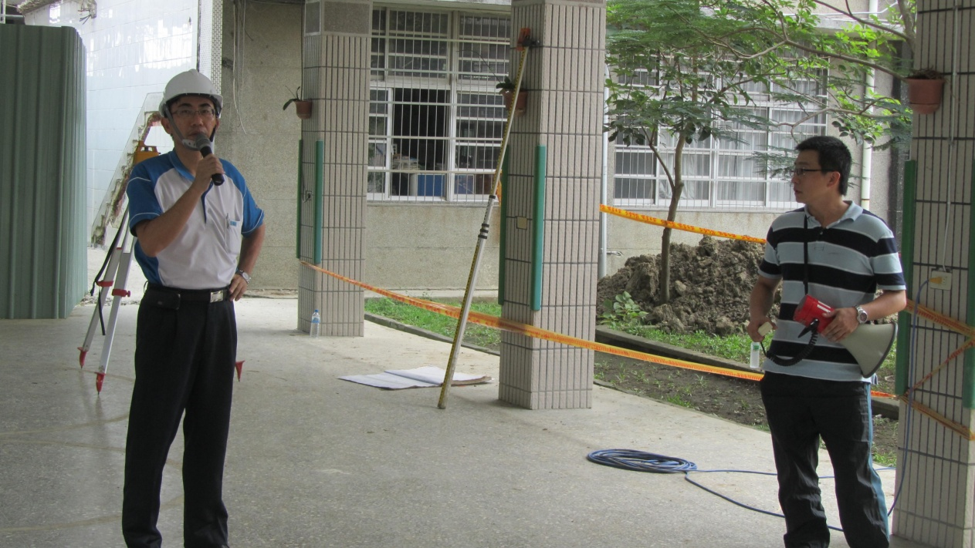
校長與主任於強震後之指揮督導情形

後壁國中100學年度複合式防災演練
活動時間 | 100.09.05
活動地點 | 後壁國中
參與人員 | 全校師生
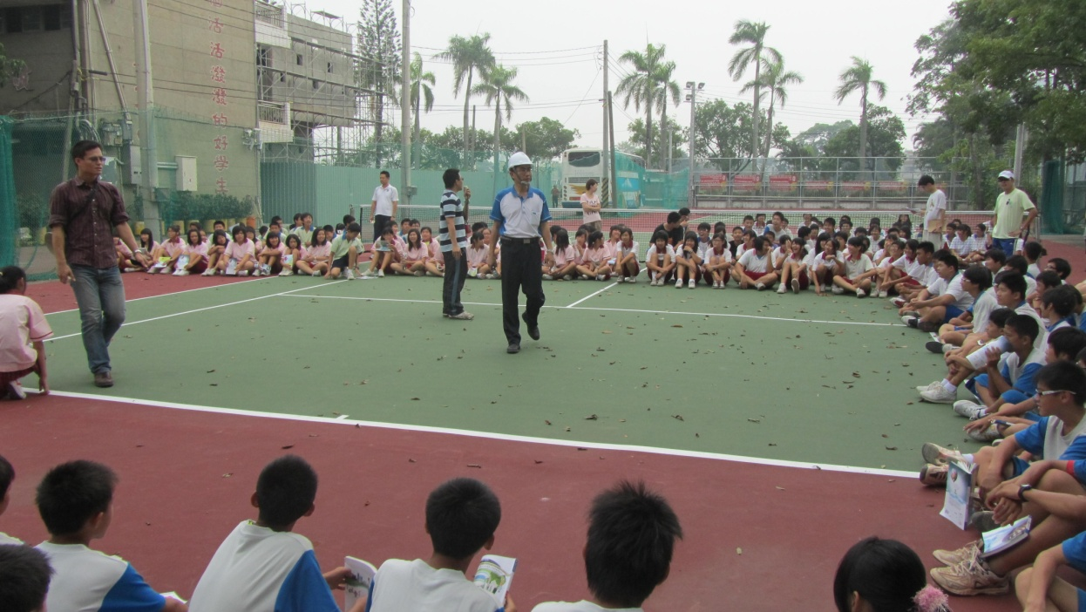
所有學生及教職員於避難地點集合
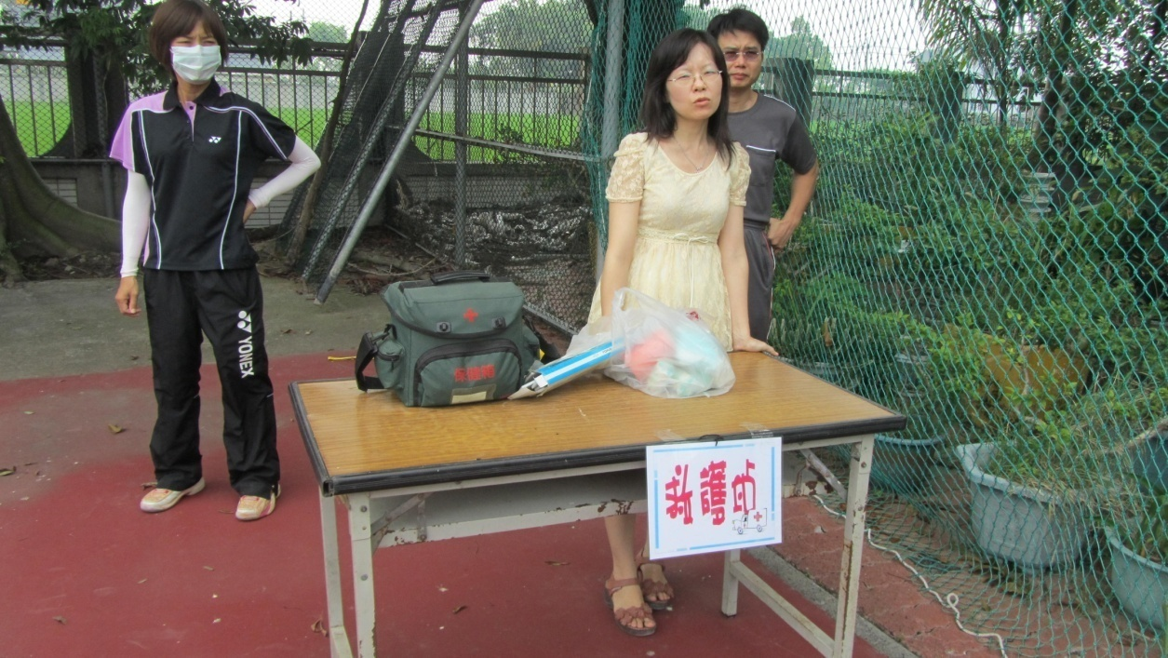
臨時救護站

後壁國中100學年度複合式防災演練
活動時間 | 100.09.05
活動地點 | 後壁國中
參與人員 | 全校師生
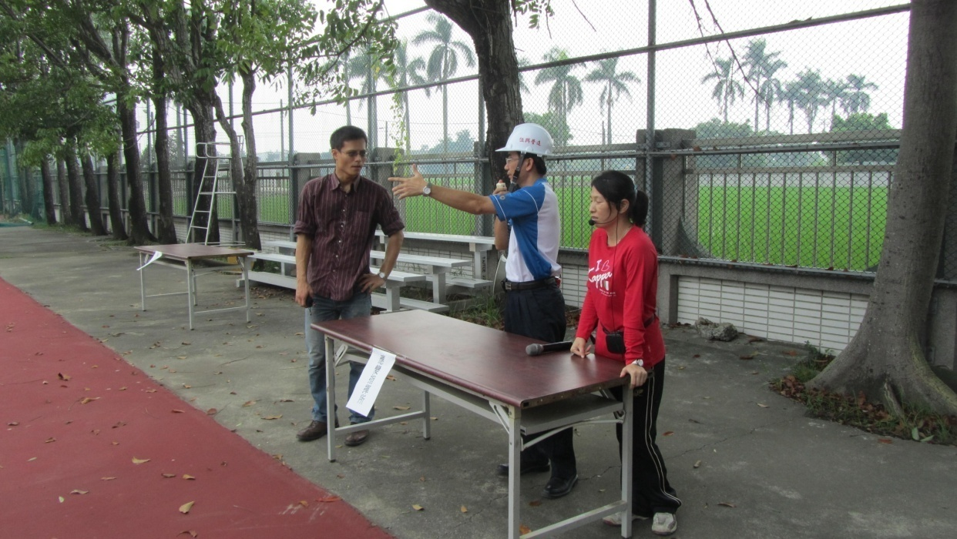
應變指揮所
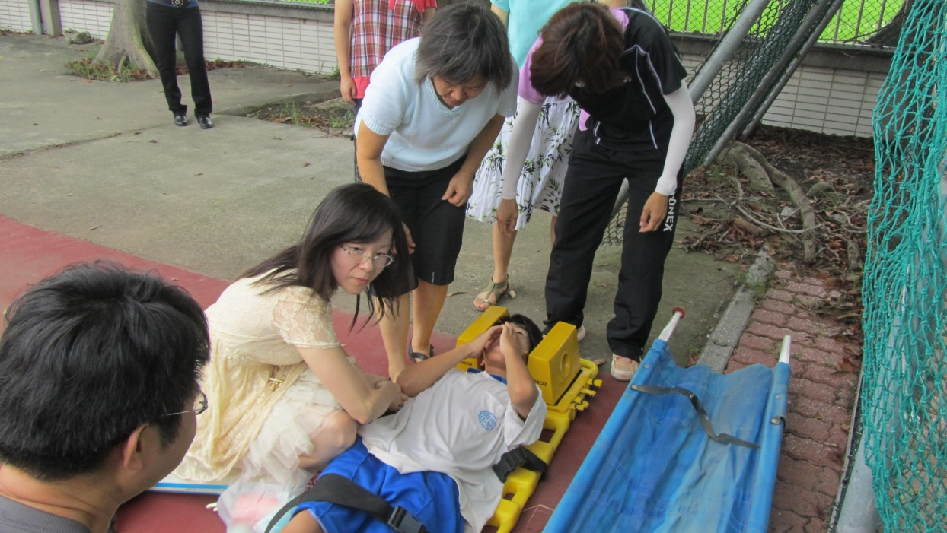
模擬傷患緊急救護處理

後壁國中100學年度複合式防災演練
活動時間 | 100.09.05
活動地點 | 後壁國中
參與人員 | 全校師生
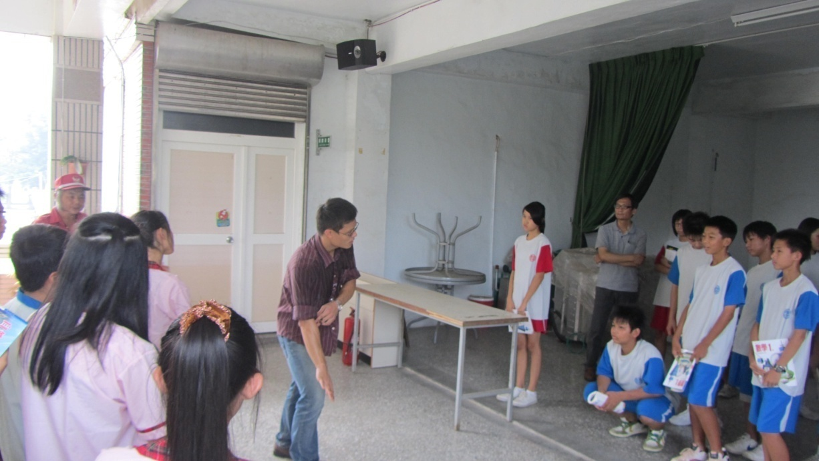
火場模擬說明
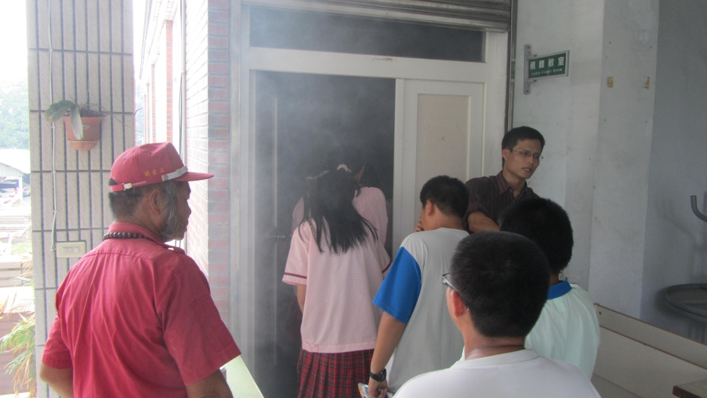
火場濃煙體驗

後壁國中100學年度複合式防災演練
活動時間 | 100.09.05
活動地點 | 後壁國中
參與人員 | 全校師生
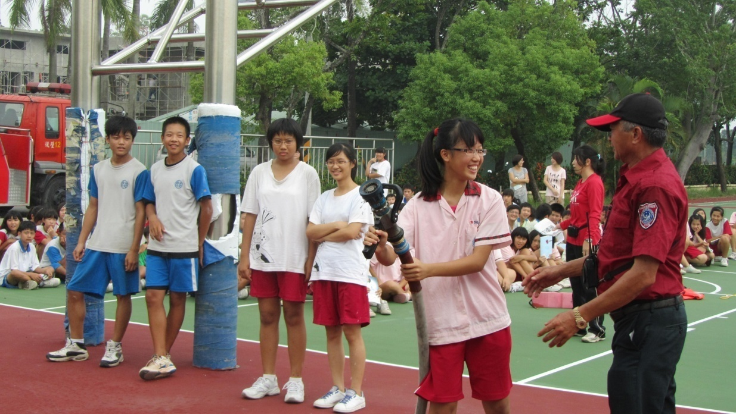
消防栓噴水體驗(消防車水槍)
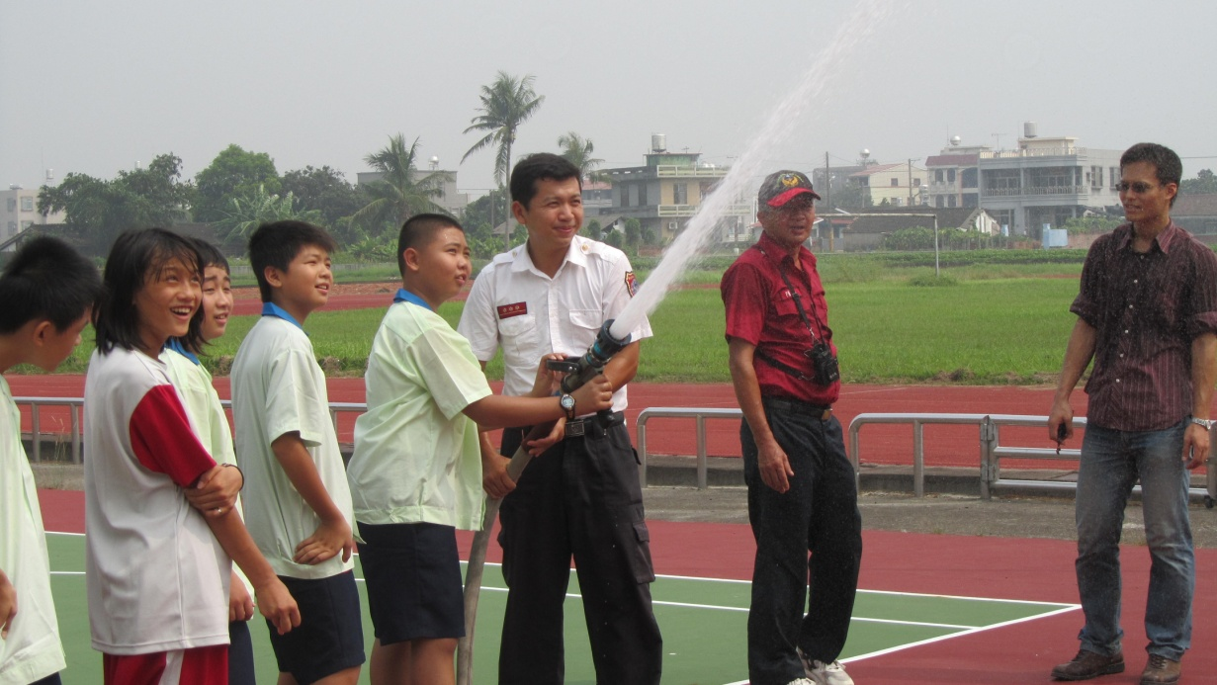
消防栓噴水體驗(消防車水槍)

後壁國中100學年度複合式防災演練
活動時間 | 100.09.05
活動地點 | 後壁國中
參與人員 | 全校師生
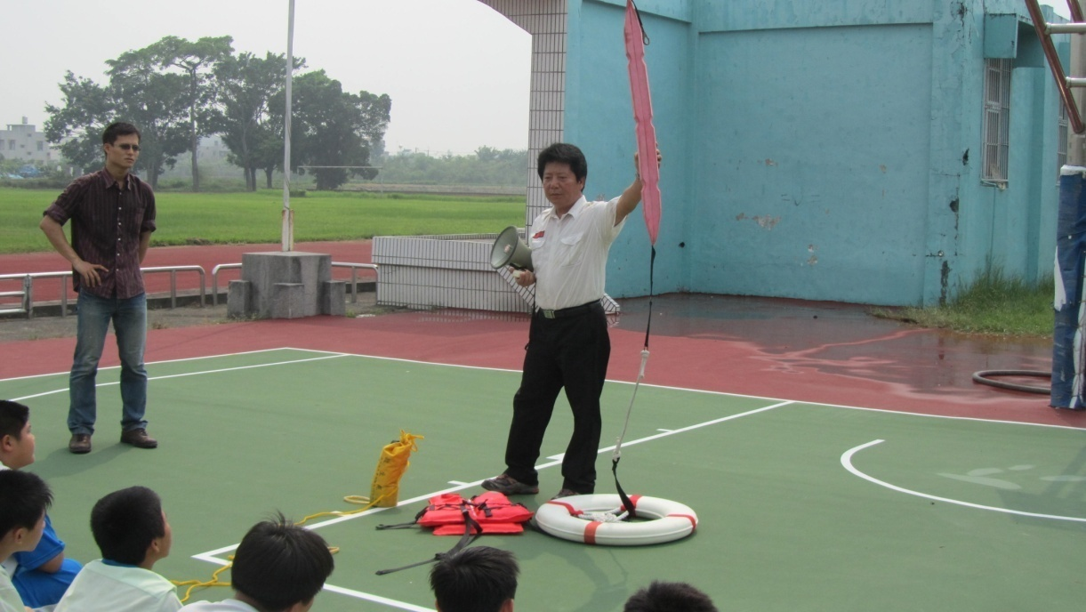
水域安全宣導及救溺設備介紹
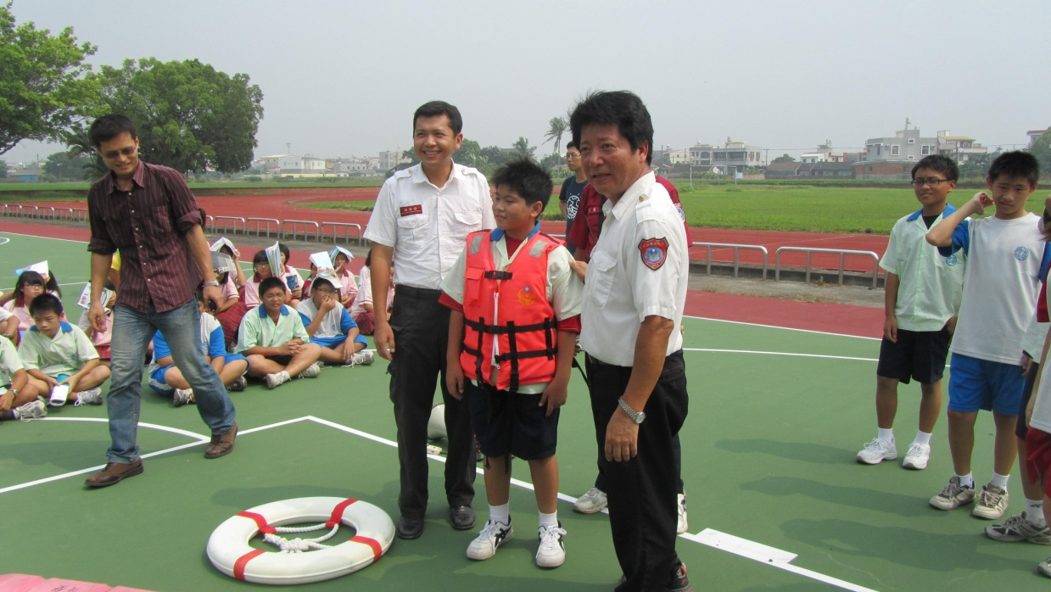
學習體驗救生衣正確穿著方式

